高雄市立美術館市民畫廊作業須知

中華民國106年8月8日館務會議核定通過
一、宗旨：鼓勵在地視覺藝術工作者創作，以呈現高雄地區藝術生態及文化風貌，探討區域美術發展的型態與內涵為原則。
二、活動名稱：市民畫廊
三、主辦單位：高雄市立美術館（以下簡稱本館）
四、展覽類別：不限
五、展覽場地：以本館4樓展覽室空間為展覽計畫主要場所，並以401、402或403、多目的室為主要原則。本館為特殊調度考量或展出效果時，得變換展示空間。展場配置及尺寸詳見本作業須知附件。
六、展期：每一檔展期以四週為原則，經審查通過後由本館安排展出日期並以公文寄發通知。申請通過者於申請通過後一年半內展出，本館有權調整檔期。
七、徵件時間：每年四月十五日及十月十五日前送達主辦單位，本館每年五月與十一月分別召開評審會議。因徵件結果、展覽場地、檔期之調度，本館可彈性調節，並另行公告之。
八、參加資格：
（一）現設籍高雄市（自申請日起算一年以上）或出生於高雄市從事美術創作者或高雄市立案畫會團體（各級機關學校之文藝社團或畢（結）業展，不予受理）。
（二）個人或團體於一年內不得重複提案。
（三）經安排展出過之個人或團體，自最近一次市民畫廊展覽展畢日起算五年內本館不受理申請。
九、參加辦法：
（一）請上本館官方網站查詢實施要點（www.kmfa.gov.tw）。
（二）送審資料以掛號郵寄或親送：
高雄市立美術館「市民畫廊」收
電話 \ 07-5550331 展覽組
傳真 \ 07-5550477 或 07-5550307
館址 \ 804高雄市鼓山區美術館路八十號
十、送審資料：
（一）個人附設籍證明文件（如身份證影本正反面），畫會團體附有效立案證書影本乙份。
（二）展出者/提案人個人資料表乙份（如附件一）。
（三）作品清冊乙份，含作者、題目、年代、尺寸、材質、保險參考金額（如附件二）。
（四）三千字以內展覽企劃理念說明一份（如附件三）。
（五）所有計畫展出作品數位檔乙套，作品檔案格式說明，請參考附件五。
（六）可另附補充資料，內容不拘，凡參展藝術家或畫會團體之簡歷及展出紀錄、展出作品圖說、展場規劃設計、作品集、活動計畫、簡報或光碟播放等，足具表徵展覽案之相關資料皆可。
（七）所有送審資料請自留備份，恕不退回。
十一、評審方式：採二階段評審
（一）資格審核：由本館進行資料審核。
（二）評審會：由本館聘請專業人士組成委員會，以電子檔進行審查。
十二、權利義務：
（一）展出者須於預定開展日三個月前完成簽約。因故無法配合展出，須於預定開展日前四個月前以書面通知本館，並經本館書面同意。未於上開日期前完成簽約者視同棄權，本館並得於五年內不受理該展出者（含個人或團體）同一案之展覽提案。
（二）本要點契約內容由本館另訂之。
十三、附則：
（一）申請者視為接受本作業須知之各項規定。
（二）本作業須知如有未盡事宜，得由本館邀請申請者共同協議。
（三）本館得依需要修正、暫停、終止本作業須知。

附件一
請先詳閱合約書範本內容，申請者視同接受合約書範本所載之相關權利義務。

展出者/提案人個人資料表
Resume of Artist/ Applicant
姓名:  Name: |  | ( )男Male  ( )女Female |  | 生日: (年/月/日)  Date of Birth: (mm/dd/yy)
身分證字號:  Passport No: |  |  |  | 國籍:  Nationality:
戶籍 縣 鄉鎮 里 鄰 路 段 巷 弄 號 樓之 ( )( )( )
地址: (市) 市區 (街) 郵遞區號
聯絡地址:
Address:
電話: (公) (宅)  Tel: (o) (H) |  | 行動電話:  Cell phone: |  |  | 傳真:  Fax:
電子信箱:
E-mail:
現職:
Occupation:
最高學歷及專業訓練 Education
學校或機構名稱  School | 主修  Major |  | 學位或證書  Degree |  |  | 在學或修業年度  Year
重要專業經歷 Experience
重要作品(展覽/著作或出版品)Important Works(Exhibitions/Publication and Paper)
(表格若不敷使用，請自行增列)

附件二
頁 1
市民畫廊作品清冊
展覽主題： |  |  |  |  | 展品總件數： |  | 展出人數：
編號 | 作者 | 題 目 | 創作年代 | 媒 材 | 尺寸（cm）  長×寬×高  (含外框) | 保險參考金額  (新台幣) | 收藏者 | 備註
(表格若不敷使用，請自行增列)
展出者 / 提案人：
聯絡電話：
聯絡地址：
Email：
中華民國 年 月 日
附件三
市民畫廊展覽企劃理念說明
(本表格若不敷使用，請自行增列)
=

附件三

四樓展覽室平面圖
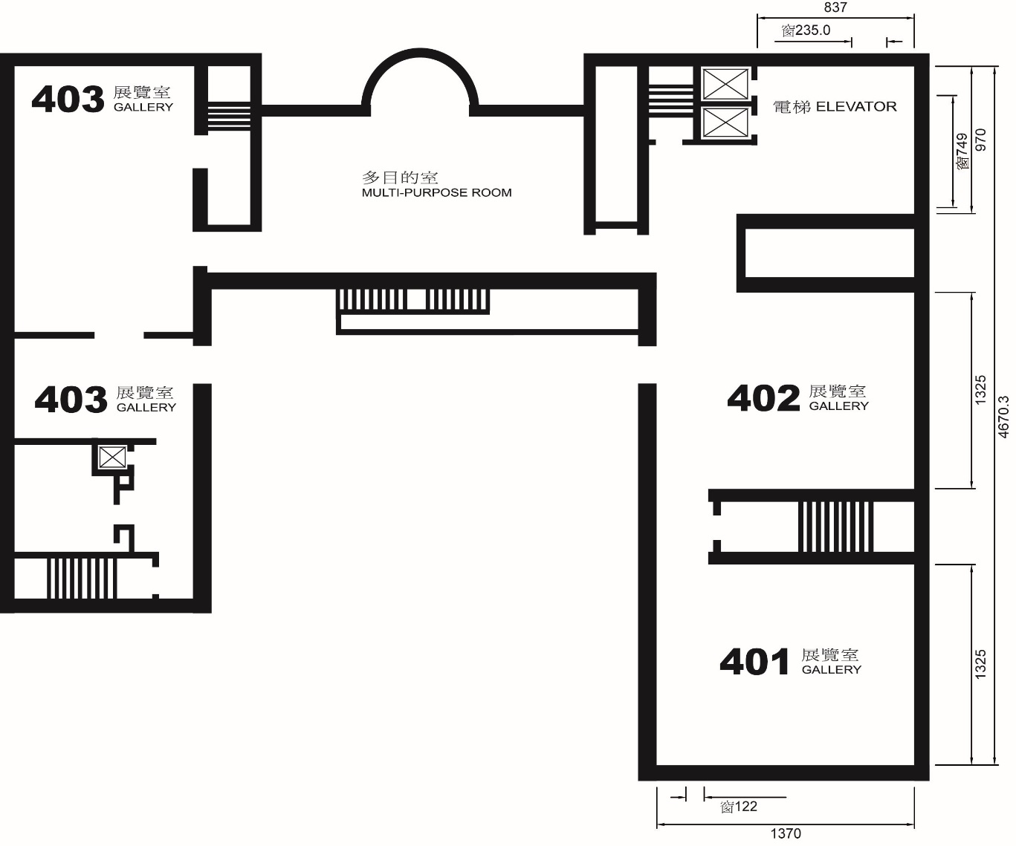

文宣品規格

專輯規格：線膠平裝，48頁，23 x 30 cm，全彩色印刷，350本。
簡介規格：48×26cm (折紙後正面露出尺寸為12×26cm)，全彩色印刷，3000張。
申請資料之作品電子檔案格式說明
（請申請者提送申請資料前，詳閱以下說明）

一、作品檔案以2MB jpg檔為原則，每件作品須對照作品清冊詳註編號。
二、作品檔案格式：
（一）平面作品：每一件作品附一電子檔影像。
（二）立體類作品：每件作品應附3個不同角度之電子檔影像。
（三）動態影像：請採MPEG、AVI、MOV或NTSC之影片播放格式，聲響與音樂作品請採CD standard format 16 bit / 44.1kHz stereo之wav或aif之聲音格式，並請確認可以在PC或家用NTSC規格DVD播放器正常播放。 送件資料內第一段需先燒錄整體動態展場效果（3分鐘為限），第二段燒錄精簡版的影片內容（5分鐘為限），第三段燒錄現場播放的影片完整內容，影片均不得出現作者姓名。必須於送件表作品清冊說明作品裝置所需設備、技術或空間範圍，但本館保留展出空間最後決定權。每單一影音作品需截圖3張（請以jpg檔儲存）

「市民畫廊」著作授權同意書

本次展出作品：詳見附件清單

- 本作品獲得高雄市立美術館「市民畫廊」展出資格，作者同意非專屬授權予高雄市立美術館（以下簡稱「本館」）於著作財產權存續期間為教育推廣功效作無償使用，且不限該著作財產權之利用地域、時間、媒體、型式、次數、重製次數、內容與方法。

- 作者保證本作品為其所自行創作，有權提供本同意書之各項授權。且授權著作未侵害任何第三人之智慧財產權。本同意書為非專屬授權，作者簽約對授權著作仍有著作權。

- 本著作為二人以上之共同著作，應推一代表人作為聯絡人，並詳填個人資料。其他共同作者皆需親自簽名以示同意本同意書內容。

此致 高雄市立美術館

立同意書人（作者／代表人）簽名：
身分證字號：
電話號碼：
戶籍地址：
共同作者簽名：

中華民國 年 月 日

